在拆分字幕的时候还是出错
我是这么拆分的
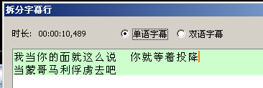

结果变成这样
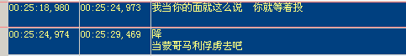

很多都是这样的结果

